Llull. Ramón
(1232-1316)
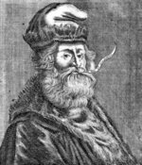

Raimundo Lulio, en forma latina fue el nombre de este pedagogo y filósofo de Mallorca, terciario franciscano, escritor prodigioso, creador infatigable de empresas evangelizadoras. Su figura cerró el período de la Edad Media y fue símbolo de apertura al humanismo y al renacimiento. Por eso tuvo el mérito de ensayar formas culturales que rompieron con las universidades medievales.
Nació en Palma de Mallorca en 1229 o en 1232. El mismo escribió su "Autobiografía" con el título de "Vida coetánea", que le transcribieron sus seguidores en la Cartuja de Vauvert (París) en 1311.
Estuvo casado con Blanca Picany y tuvo dos hijos. Ocupo buen oficio en la corte del Rey de Aragón y llevó vida desahogada. Parece que fue en un sermón sobre san Francisco de Asís, oído en 1263, cuando se movió a entregarse a la vida del apostolado misionero.
Dejó su familia y sus bienes, marchó al santuario de Notre Dame de Rocamadour, cerca de Toulouse, y luego peregrinó a Santiago de Compostela. San Raimundo de Peñafort le aconsejó que se formara en lenguas para dedicarse a la conversión de los mahometanos. Allí aprendió árabe, frecuentó la abadía cisterciense de La Real y se dedicó a la vida contemplativa en una cueva del monte de Randa. Luego llevó una vida viajera entre París, Roma, Nápoles, Barcelona.
En 1274 escribió "Libro de contemplación" y "Arte abreviado de encontrar verdad". Soñando con enviar misioneros para convertir a los mahometanos, pidió y obtuvo de Jaime II de Mallorca bienes para fundar un "Colegio de lenguas orientales" en Miramar. Pronto comenzaron a marchar misioneros para el Oriente, después de haber aprendido árabe y otras lenguas útiles para predicar.
En 1288 Lulio recibió el título de doctor en la Universidad de París. Tuvo dificultades para que acogieran sus ideas y proyectos pastorales en aquella Universidad y determinó marcharse de nuevo a su tierra de origen. Regresó a Mallorca, reforzó su idea de una gran cruzada, entre militar y evangelizadora, para recuperar los santos lugares. No obtuvo respuesta de los reyes y papas a quienes propuso la idea. En 1311 supo que el Concilio de Viena del Delfinado aceptaba algunas de sus propuestas y allí se encontró con muchos de los reunidos.

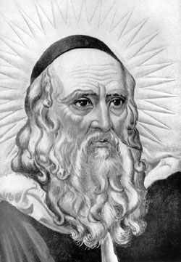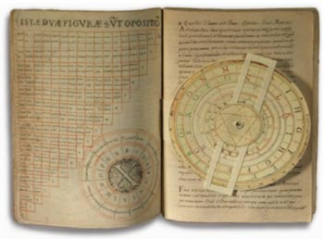
Organizó varias expediciones por la costa africana. En la última de ellas (1314-1316) él mismo resultó decapitado en Bugía de Argelia por predicar.
Con todo, otras noticias aseguran su vuelta y su muerte en Mallorca. En el convento de San Francisco reposan sus restos. La piedad popular le consideró Beato desde su muerte y la Iglesia de Mallorca le tributó pronto culto local en este sentido.
Las obras que dejó escritas en latín, en mallorquín y en árabe fueron numerosas, nada menos que 243, muy creativa y originales, tratando todos los temas que se le ocurrieron y con estilos variado y abundante documentación.
Las más pedagógicas y catequísticas fueron las compuestas para aprender la doctrina, como la que hizo en verso de fácil aprendizaje y retención: "Los cien nombres de Dios" y la "Medicina de pecado", entre otras. La más catequística fue "La doctrina pueril", que era un compendio de las verdades religiosas explicadas a los niños. Y la más pedagógica, fue su tratado de educación cristiana para todos los estados y para el cultivo de todas las virtudes, que título "Libro de Evast o Blanquerna", novela conocida como "Blanquerna" en la que, por medio del protagonista, va proponiendo las normas de vida de todos los estados: nacimiento, infancia, juventud, noviazgo, matrimonio, viudez, estudios sacerdotales, sacerdocio, vida religiosa, pontificado y, para terminar, la vida eremítica de contemplación.
Fuerte orientación educadora tienen el "Libro de la orden de caballería", sobre la formación cristiana del caballero; el "Libro del gentil y los tres sabios", serie dialogada de cuestiones entre un judío, un mahometano y un cristiano; el "Arte abreviada" y el "Libro de mil proverbios"
No menos pedagógico resulta el "Félix o Libro de las maravillas", nombre del protagonista, en donde multiplica las reflexiones sobre la vida, la amistad, la belleza de la creación, las virtudes.
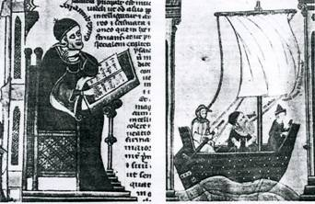

Cultivó Lulio obras filosóficas de singular valor. La mejor de ellas es el "Arte Magna", probablemente su mejor tratado de lógica, metodología y dialéctica, en base a un lenguaje simbólico precursor intuitivo y admirable de la logística moderna. También son especialmente profundos el "Arte abreviada de encontrar la verdad", el "Arte demostrativa", la "Nueva Lógica", el "Arte de Dios", el "Modo natural de entender" y otras muchas de índole reflexivo, fruto de su capacidad deductiva y pronto conocidas por seguidores y adversarios que hacían de él una figura de primer orden en cualquier lugar donde fuera, predicara o diera conferencias.
En el ámbito de la mística, sus mejores tratados fueron: "Arte de la contemplación", "El arte amatorio" y "Arbol de la filosofía del amor", en las cuales se formula una verdadera filosofía del amor.
Además cultivó una serie de obras morales, que son las más personales y atractivas. Tales son "Libro de Santa María" y "el libro del amigo y del amado" compuesto con 365 versículos. La prosa poética de este libro ha sido el modelo de la lírica provenzal, pues se mezcla en ella la mística árabe y la referencia bucólica del Cantar de los Cantares.
Y entre sus obras literarias hay algunas especialmente líricas y originales como "El desconsuelo" y el "Canto de Ramón", que son autobiográficas y el "Llanto de Nuestra Señora Santa María", relata con inspiración las lamentaciones de María al pie de la cruz.
Llull tuvo algunos discípulos ya en el siglo XIV: Thomas le Myésier, canónigo de París o Pere Rossellel franciscano de Valencia. Fueron ellos los le atribuyeron curiosas obras apócrifas que suscitaron una visión de Lulio como alquimista.

El inquisidor dominico Nicolau Eimeric logró por ello que Gregorio XI condenara el lulismo como modo de pensar en 1376, aunque Martín V invalidó la condena en 1419. En el siglo XVIII redescubrió su figura, en función de la teoría lógica expuesta en el "Ars magna", Guillermo Leibniz, el cual fomentó una edición monumental en 10 volúmenes en Maguncia de las "Opera omnia" y situó su figura entre las más representativas del tránsito de la Escolástica a los tiempos nuevos

